
Об утверждении регламента электронной государственной услуги "Выдача справок по опеке и попечительству"
Утративший силу
Постановление акимата Тайыншинского района Северо-Казахстанской области от 20 декабря 2012 года N 924. Зарегистрировано Департаментом юстиции Северо-Казахстанской области 1 февраля 2013 года N 2151. Утратило силу постановлением акимата Тайыншинского района Северо-Казахстанской области от 24 мая 2013 года N 233
Сноска. Утратило силу постановлением акимата Тайыншинского района Северо-Казахстанской области от 24.05.2013 N 233
В соответствии с пунктом 4 статьи 9-1 Закона Республики Казахстан от 27 ноября 2000 года «Об административных процедурах», постановлением Правительства Республики Казахстан от 31 августа 2012 года № 1119 «Об утверждении стандартов государственных услуг, оказываемых Министерством образования и науки Республики Казахстан, местными исполнительными органами в сфере образования и науки» акимат Тайыншинского района Северо-Казахстанской области ПОСТАНОВЛЯЕТ:
1. Утвердить прилагаемый регламент электронной государственной услуги «Выдача справок по опеке и попечительству».
2. Контроль за исполнением настоящего постановления возложить на заместителя акима Тайыншинского района Северо-Казахстанской области Алданазарову Ж.Е.
3. Настоящее постановление вводится в действие по истечении десяти календарных дней после дня его первого официального опубликования.
Аким района И. Турков
«СОГЛАСОВАНО»
Министр транспорта и коммуникаций
Республики Казахстан А. Жумагалиев
Утвержден
постановлением акимата
Тайыншинского района
Северо-Казахстанской области
от 20 декабря 2012 года № 924
Регламент
электронной государственной услуги
«Выдача справок по опеке и попечительству»
1. Общие положения
1. Электронная государственная услуга «Выдача справок по опеке и попечительству» (далее – услуга) оказывается государственным учреждением «Отдел образования Тайыншинского района Северо-Казахстанской области» (далее – уполномоченный орган/услугодатель) через Центры обслуживания населения (далее - Центр), а также через веб-портал «электронного правительства» www.egov.kz, при условии наличия у получателя государственной услуги электронной цифровой подписи (далее – ЭЦП).
В целях обеспечения доступности государственных услуг жителям отдаленных населенных пунктов допускается оказание государственных услуг через Мобильные центры.
2. Услуга оказывается на основании Стандарта государственной услуги «Выдача справок по опеке и попечительству», утвержденного постановлением Правительства Республики Казахстан от 31 августа 2012 года № 1119 (далее – Стандарт).
3. Степень автоматизации услуги: частично автоматизированная.
4. Вид оказания услуги: транзакционная.
5. Понятия и сокращения, используемые в настоящем регламенте электронной государственной услуги «Выдача справок по опеке и попечительству» (далее – Регламент):
1) АРМ – автоматизированное рабочее место;
2) веб–портал «электронного правительства» – информационная система, представляющая собой единое окно доступа ко всей консолидированной правительственной информации, включая нормативную правовую базу, и к электронным государственным услугам (далее – ПЭП);
3) государственная база данных «Физические лица» - информационная система, предназначенная для автоматизированного сбора, хранения и обработки информации, создания Национального реестра индивидуальных идентификационных номеров с целью внедрения единой идентификации физических лиц в Республике Казахстан и предоставления о них актуальных и достоверных сведений органам государственного управления и прочим субъектам в рамках их полномочий и в соответствии с законодательством Республики Казахстан (далее – ГБД ФЛ);
4) единая нотариальная информационная система - это аппаратно-программный комплекс, предназначенный для автоматизации нотариальной деятельности и взаимодействия органов юстиции и нотариальных палат (далее - ЕНИС);
5) информационная система – система, предназначенная для хранения, обработки, поиска, распространения, передачи и предоставления информации с применением аппаратно-программного комплекса (далее – ИС);
6) индивидуальный идентификационный номер – уникальный номер, формируемый для физического лица, в том числе индивидуального предпринимателя, осуществляющего деятельность в виде личного предпринимательства (далее – ИИН);
7) информационная система центров обслуживания населения Республики Казахстан – информационная система, предназначенная для автоматизации процесса предоставления услуг населению (физическим и юридическим лицам) через центры обслуживания населения Республики Казахстан, а также соответствующими министерствами и ведомствами (далее – ИС Центр);
8) получатель государственной услуги – физическое лицо, которому оказывается электронная государственная услуга;
9) пользователь – субъект, обращающийся к информационной системе за получением необходимых ему электронных информационных ресурсов и пользующийся ими;
10) региональный шлюз «электронного правительства» – подсистема шлюза «электронного правительства», предназначенная для интеграции информационных систем «электронного акимата» в рамках реализации электронных услуг (далее - РШЭП);
11) структурно-функциональные единицы (далее - СФЕ) перечень структурных подразделений государственных органов, учреждений или иных организаций, которые участвуют в процессе оказания услуги;
12) транзакционная услуга – услуга по предоставлению пользователям электронных информационных ресурсов, требующая взаимного обмена информацией с применением электронной цифровой подписи;
13) шлюз «электронного правительства» – информационная система, предназначенная для интеграции информационных систем «электронного правительства» в рамках реализации электронных услуг (далее – ШЭП);
14) электронный документ – документ, в котором информация представлена в электронно–цифровой форме и удостоверена посредством ЭЦП;
15) электронная государственная услуга – государственная услуга, оказываемая в электронной форме с применением информационных технологий;
16) электронная цифровая подпись — набор электронных цифровых символов, созданный средствами электронной цифровой подписи и подтверждающий достоверность электронного документа, его принадлежность и неизменность содержания (далее – ЭЦП).
2. Порядок деятельности услугодателя по оказанию электронной государственной услуги
6. Пошаговые действия через ПЭП (диаграмма № 1 функционального взаимодействия) при оказании электронной государственной услуги приведены в приложении 2 к настоящему Регламенту:
1) получатель государственной услуги осуществляет регистрацию на ПЭП с помощью ИИН и пароля (осуществляется для незарегистрированных получателей государственной услуги на ПЭП);
2) процесс 1 – ввод получателем государственной услуги ИИН и пароля (процесс авторизации) на ПЭП для получения электронной государственной услуги;
3) условие 1 – проверка на ПЭП подлинности данных о зарегистрированном получателе государственной услуги через ИИН и пароль;
4) процесс 2 – формирование ПЭПом сообщения об отказе в авторизации в связи с имеющимися нарушениями в данных получателя государственной услуги;
5) процесс 3 – выбор получателем государственной услуги электронной государственной услуги, указанной в настоящем Регламенте, вывод на экран формы запроса для оказания электронной государственной услуги и заполнение получателем государственной услуги формы (ввод данных) с учетом ее структуры и форматных требований, прикрепление к форме запроса необходимых копий документов в электронном виде, указанных в пункте 11 Стандарта, а также выбор получателем государственной услуги регистрационного свидетельства ЭЦП для удостоверения (подписания) запроса;
6) условие 2 – проверка на ПЭП срока действия регистрационного свидетельства ЭЦП и отсутствия в списке отозванных (аннулированных) регистрационных свидетельств, а также соответствия идентификационных данных (между ИИН указанным в запросе, и ИИН указанным в регистрационном свидетельстве ЭЦП);
7) процесс 4 – формирование сообщения об отказе в запрашиваемой электронной государственной услуге в связи с не подтверждением подлинности ЭЦП получателя государственной услуги;
8) процесс 5 – удостоверение запроса для оказания электронной государственной услуги посредством ЭЦП получателя государственной услуги и направление электронного документа (запроса) через ШЭП в АРМ РШЭП для обработки услугодателем;
9) процесс 6 – регистрация электронного документа в АРМ РШЭП, направление получателю государственной услуги уведомления – отчета о принятии запроса на предоставление государственной услуги с указанием даты и времени получения результата государственной услуги;
10) условие 3 – проверка (обработка) услугодателем соответствия приложенных получателем документов, указанных в пункте 11 Стандарта и оснований для оказания электронной государственной услуги;
11) процесс 7 - формирование мотивированного ответа об отказе в предоставлении государственной услуги в виде электронного документа в связи с имеющимися нарушениями в документах получателя государственной услуги;
12) процесс 8 – получение получателем государственной услуги результата услуги (справки в форме электронного документа, подписанного ЭЦП сотрудника услугодателя (далее - справка) либо мотивированного ответа об отказе в предоставлении государственной услуги в форме электронного документа), сформированного АРМ РШЭП. Электронный документ формируется с использованием ЭЦП сотрудника услугодателя.
7. Пошаговые действия через Центр (диаграмма № 2 функционального взаимодействия) при оказании услуги приведены в приложении 2 к настоящему Регламенту:
1) процесс 1 – ввод оператором Центра в АРМ ИС Центра логина и пароля (процесс авторизации) для оказания электронной государственной услуги;
2) процесс 2 – выбор оператором Центра электронной государственной услуги, указанной в настоящем Регламенте, вывод на экран формы запроса для оказания электронной государственной услуги и ввод оператором Центра данных получателя государственной услуги, а также данных по доверенности представителя получателя государственной услуги (при нотариально удостоверенной доверенности, при ином удостоверении доверенности данные доверенности не заполняются);
3) процесс 3 – направление запроса через ШЭП в ГБД ФЛ о данных получателя государственной услуги, а также в ЕНИС – о данных доверенности представителя получателя государственной услуги;
4) условие 1 – проверка наличия данных получателя государственной услуги в ГБД ФЛ, данных доверенности в ЕНИС;
5) процесс 4 – формирование сообщения о невозможности получения данных в связи с отсутствием данных получателя государственной услуги в ГБД ФЛ, данных доверенности в ЕНИС;
6) процесс 5 – заполнение оператором Центра формы запроса в части отметки о наличии документов в бумажной форме и сканирование документов, предоставленных получателем государственной услуги, прикрепление их к форме запроса и удостоверение посредством ЭЦП заполненной формы (введенных данных) запроса на оказание электронной государственной услуги;
7) процесс 6 – направление электронного документа (запроса получателя государственной услуги), удостоверенного (подписанного) ЭЦП оператора Центра через ШЭП в АРМ РШЭП;
8) процесс 7 – регистрация электронного документа в АРМ РШЭП, выдача расписки о приеме соответствующих документов получателю государственной услуги;
9) условие 2 – проверка (обработка) услугодателем соответствия приложенных получателем государственной услуги документов, указанных в пункте 11 Стандарта и оснований для оказания электронной государственной услуги;
10) процесс 8 – формирование сообщения об отказе в запрашиваемой электронной государственной услуге в связи с имеющимися нарушениями в документах получателя государственной услуги;
11) процесс 9 – получение получателем государственной услуги через оператора Центра результата электронной государственной услуги (справки по опеке и попечительству на бумажном носителе), (далее – справка) сформированного АРМ РШЭП.
8. Формы заполнения запроса и ответа на электронную государственную услугу приведены на веб-портале «электронного правительства» www.egov.kz, а также в Центре.
9. Способ проверки получателем государственной услуги статуса исполнения запроса по электронной государственной услуге: на портале «электронного правительства» в разделе «История получения услуг», а также при обращении в Центр.
10. Необходимую информацию и консультацию по оказанию услуги можно получить по телефону саll–центра: (1414).
3. Описание порядка взаимодействия в процессе оказания электронной государственной услуги
11. Структурно-функциональные единицы (далее – СФЕ), которые участвуют в процессе оказания электронной государственной услуги:
1) оператор Центра;
2) услугодатель.
12. Текстовое табличное описание последовательности действий (процедур, функций, операций) с указанием срока выполнения каждого действия приведены в приложении 1 к настоящему Регламенту.
13. Диаграммы, отражающие взаимосвязь между логической последовательностью действий (в процессе оказания услуги) в соответствии с их описаниями, приведены в приложении 2 к настоящему Регламенту.
14. В приложении 3 к настоящему Регламенту представлена форма, шаблон бланков в соответствии с которыми должен быть представлен результат оказания услуги (выходной документ), включая формы уведомления.
15. Результаты оказания услуги получателям государственной услуги измеряются показателями качества и доступности в соответствии с приложением 4 к настоящему Регламенту.
16. Требования, предъявляемые к процессу оказания электронной государственной услуги получателям государственной услуги:
1) конфиденциальность (защита от несанкционированного получения информации);
2) целостность (защита от несанкционированного изменения информации);
3) доступность (защита от несанкционированного удержания информации и ресурсов).
17. Технические условия оказания электронной государственной услуги:
1) выход в Интернет;
2) наличие ИИН у лица, которому оказывается электронная государственная услуга;
3) авторизация с ПЭП;
4) наличие пользователя ЭЦП.
Приложение 1
к регламенту электронной государственной
услуги «Выдача справок по опеке
и попечительству»
Таблица 1. Описание действий СФЕ через ПЭП
1 | № действия  (хода,  потока  работ) | 1 | 2 | 3 | 4 | 5 | 6 | 7 | 8
2 | Наименование СФЕ | Получа  тель  государ  ствен  ной  услуги | ПЭП | Получа  тель  государ  ствен  ной  услуги | ПЭП | Получа  тель  госу  дарст  венной  услуги | АРМ РШЭП | АРМ РШЭП | АРМ РШЭП
3 | Наименование  действия  (процесса,  процедуры,  операции) и  их описание | Автори  зуется  на ПЭП  по ИИН  и  пароля | Формиру  ет со  общение  об  отказе  в связи  с име  ющимися  наруше  ниями в  данных  получа  теля  государ  ствен  ной  услуги | Выбира  ет  услугу  и фор  мирует  данные  запро  са,  выбором  получа  теля  государ  ствен  ной  услуги  ЭЦП | Формиру  ет со  общение  об  отказе  в связи  с имею  щимися  наруше  ниями в  данных  получа  теля  государ  ствен  ной  услуги  ЭЦП | Удосто  вере  ние  (подпи  сание)  посред  ством  ЭЦП  получа  теля  госуда  рствен  ной  услуги  и  направ  ление  запро  са в  АРМ  РШЭП | Регис  трация  доку  мента  направ  ление  получа  телю  госуда  рствен  ной  услуги  уведом  ления  –  отчета  о при  нятии  запро  са на  предос  тавле  ние  госуда  рствен  ной  услуги  с ука  занием  даты и  време  ни  получе  ния  резуль  тата  госуда  рствен  ной  услуги | Формиро  вание  сообще  ния об  отказе  в связи  с имею  щимися  наруше  ниями в  докумен  тах по  лучате  ля  государ  ствен  ной  услуги | Выда  ча полу  чате  лю  госу  дарст  вен  ной  услу  ги  резу  льта  та  услу  ги
4 | Форма завершения (данные, документ организационно–распорядительное решение) | Отобра  жение  уведом  ления  об ус  пешном  формиро  вании  запроса | Формиро  вание  сообще  ния об  отказе  в  запраши  ваемой  элект  ронной  государ  ствен  ной  услуге | Маршру  тизация  запроса | Формиро  вание  сообще  ния об  отказе  в  запраши  ваемой  элект  ронной  госудас  твенной  услуге | Марш  рутиза  ция  запро  са | Регист  рация  запро  са с  присво  ением  номера  заявле  нию | Формиро  вание  мотиви  рованно  го  отказа | справ  ка  либо  моти  виро  ван  ный  ответ  об от  казе  в  предо  став  лении  госу  дарст  вен  ной  услу  ги
5 | Сроки исполнения | 30 секунд – 1 минута | 30 секунд | 1,5 минуты | 1,5 минуты | 30 секунд– 1 минута | 1 минута |  | в те  чение  5 ра  бочих  дней
6 | Номер следующего действия | 2– если  есть  наруше  ния в  данных  получа  теля  государ  ствен  ной  услуги;  3 –  если  автори  зация  прошла  успешно | – | 4 -  если  есть  наруше  ния в  данных  получа  теля  государ  ствен  ной  услуги;  5 –  если  наруше  ний нет | - | - | 7 -  если  есть  наруше  ния в  данных  получа  теля  госуда  рствен  ной  услу  ги; 8  – если  наруше  ний  нет | - | -
Таблица 2. Описание действий СФЕ через Центр
1 | № действия  (хода, потока работ) | 1 | 2 | 3 | 4 | 5 | 6 | 7 | 8 | 9
2 | Наименование СФЕ | Опера  тор  Цент  ра | Опера  тор  Цент  ра | Опера  тор  Цент  ра | ГБД ФЛ, ЕНИС | Опера  тор  Центра | Опера  тор  Центра | Услугодатель | Усло  года  тель | Опера  тор  Центра
3 | Наименование  действия  (процесса,  процедуры,  операции) и  их описание | Авто  ризу  ется  опера  тор  Цент  ра по  логи  ну и  паро  лю | Выби  рает  услу  гу и  форми  рует  дан  ные  запро  са | Напра  вле  ние  запро  са в  ГБД  ФЛ,  ЕНИС | Формиру  ет со  общение  о  невозмо  жности  получе  ния  данных  в связи  с  отсутст  вием  данных  получа  теля  государ  ствен  ной  услуги | Запол  нение  запро  са с  прикре  плени  ем к  форме  запро  са  необхо  димых  докуме  нтов и  удосто  вере  ние  ЭЦП | Направ  ление  доку  мента  удосто  верен  ного  (подпи  санно  го)  ЭЦП в  АРМ  РШЭП | провер  ка  (обра  ботка)  соотве  тствия  прило  женных  получа  телем  госуда  рствен  ной  услуги  доку  ментов | Форми  рова  ние  сооб  щения  об  отка  зе в  услу  ге в  связи  с  имею  щими  ся  нару  шения  ми в  доку  мент  ах  полу  чате  ля  госу  дарст  вен  ной  услу  ги | Выдача  получа  телю  госу  дарст  венной  услуги  резуль  тата  услуги
4 | Форма завершения (данные, документ организационно–распорядительное решение) | Расписка | Отоб  раже  ние  уве  домле  ния  об  успеш  ном  форми  рова  нии  запро  са | Марш  рути  зация  запро  са | Формиро  вание  мотиви  рованно  го  отказа | Отобра  жение  уведом  ления  об ус  пешном  форми  ровани  и за  проса | Маршру  тиза  ция  запро  са | Доку  менты,  указа  нные в  пункте  11  Стан  дарта | Форми  рова  ние  моти  виро  ванно  го  отка  за | справ  ка
5 | Сроки исполнения | Не более 20 минут | 30 се  кунд | 1,5 мину  ты | 1,5 минуты | 30 секунд – 1 минута | 1 минута | в течении 5 рабочих дней | При  выяв  лении  оши  бок в  офор  мле  нии  доку  мен  тов,  посту  паю  щих  из  цент  ра в  тече  ние  трех  рабо  чих  дней  возв  раща  ет их  в  центр  с  обос  нова  нием  при  чин  возв  рата | в те  чение  20  минут  (в те  чение  одного  рабоче  го дня  инфор  мирует  получа  теля  госу  дарст  венной  услуги  и  выдает  пись  менное  обосно  вание  уполно  мочен  ного  органа  о при  чине  возвра  та)
6 | Номер следующего действия | 2 | 3 | 4 -  если  есть нару  шения  в дан  ных  полу  чате  ля  госу  дарст  вен  ной  услу  ги;  5 –  если  нару  шений  нет | - | - | - | 8 –  если  есть  наруше  ния; 9  – если  наруше  ний  нет | - | -
Приложение 2
к регламенту электронной государственной
услуги «Выдача справок по опеке
и попечительству»
Диаграмма № 1 функционального взаимодействия при оказании
электронной государственной услуги через ПЭП
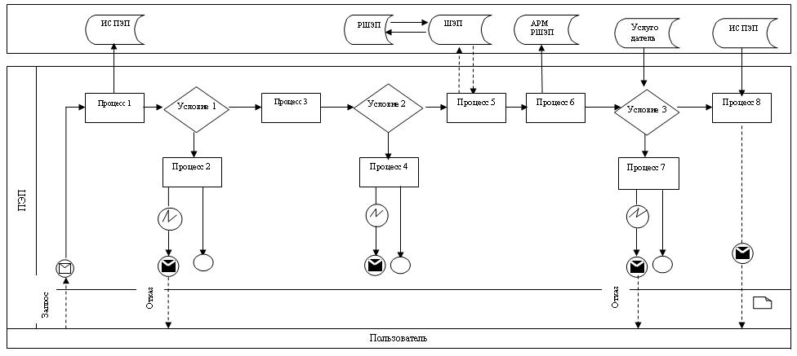
Диаграмма № 2 функционального взаимодействия при оказании
электронной государственной услуги через Центр
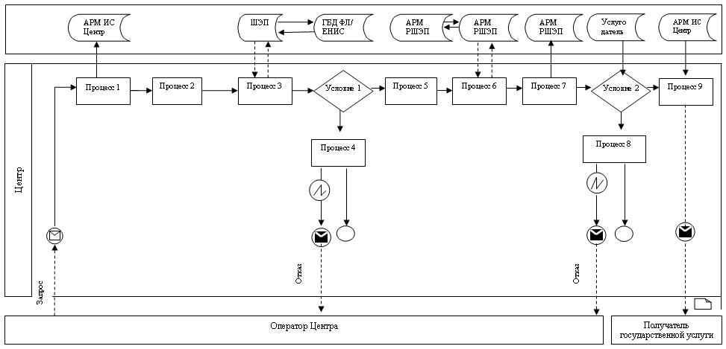
Таблица. Условные обозначения
 | Сообщение начальное
 | Сообщение завершающее
 | Сообщение промежуточное
 | Простые события завершающие
 | Ошибка
 | События-таймеры
 | Информационная система
 | Процесс
 | Условие
 | Поток сообщений
 | Поток управления
 | Электронный документ, представляемый конечному получателю
Приложение 3
к регламенту электронной государственной
услуги «Выдача справок по опеке
и попечительству»
Выходная форма положительного ответа на электронную государственную услугу
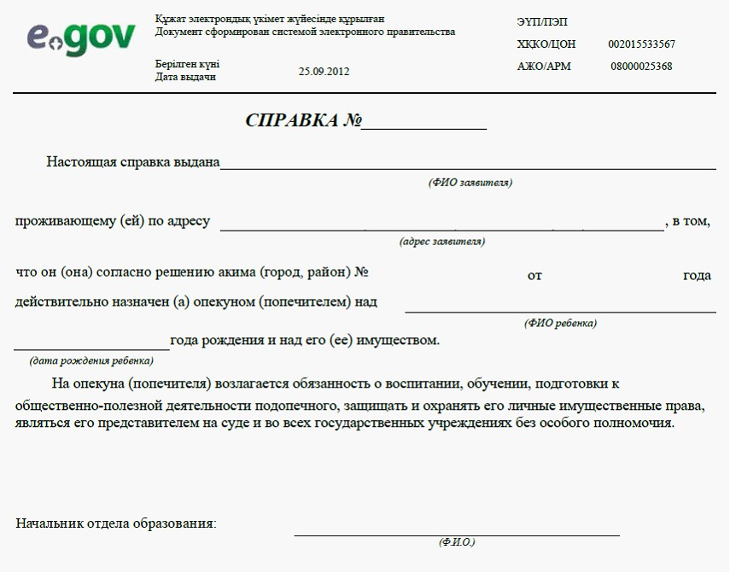
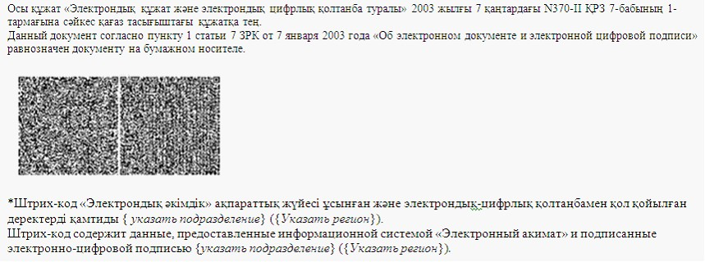
Уведомления, предоставляемые получателю государственной услуги
Уведомления поставляются по мере изменения статуса исполнения заявления, либо в случае продления срока оказания услуги. Произвольная строка с текстом уведомления отражается в разделе «Уведомления» в личном кабинете на портале «электронного правительства».
Приложение 4
к регламенту электронной государственной
услуги «Выдача справок по опеке
и попечительству»
Форма анкеты для определения показателей
электронной государственной услуги: «качество» и «доступность»
____________________________________________________________
(наименование услуги)
1. Удовлетворены ли Вы качеством процесса и результатом оказания электронной государственной услуги?
1) не удовлетворен;
2) частично удовлетворен;
3) удовлетворен.
2. Удовлетворены ли Вы качеством информации о порядке оказания электронной государственной услуги?
1) не удовлетворен;
2) частично удовлетворен;
3) удовлетворен.

© 2012. РГП на ПХВ «Институт законодательства и правовой информации Республики Казахстан» Министерства юстиции Республики Казахстан

